Подготовили педагоги
8 дошкольной группы
май 2021г

Конспект занятия на метеостанции во второй младшей группе
«Воздух, ветер»

Цель: Формирование у детей первоначальных экологических знаний через знакомство с явлением «ветер».
Задачи.
Образовательные:
- Расширить, конкретизировать и систематизировать знания детей о ветре, как движении воздуха посредством метеоплощадки.
- Формировать представление детей о значении ветра в жизни человека, растительного и животного мира.
- Учить наблюдать за явлениями неживой природы, анализировать и делать выводы, обнаруживать воздух в окружающем пространстве и выявить его свойство — невидимость, формировать представление о ветре, как о движении воздуха.
Развивающие:
- Развивать умение прогнозировать погоду, учить самостоятельно делать выводы по итогам наблюдения, опыта.
- Развивать способность к исследовательской деятельности.
Воспитательные:
- Способствовать формированию экологической культуры детей и взрослых.
- Воспитывать ответственное отношение к себе как к части природы и к собственному здоровью.
- Воспитывать наблюдательность, необходимость замечать изменения в погоде и одеваться в соответствии с этими изменениями.

Предварительная работа: разучивание отрывка поэмы А.С. Пушкина «Руслан и Людмила» «Ветер, ветер ты могуч», дыхательная гимнастика «Сильный, слабый ветер», во время прогулок наблюдение за ветром, разучивание подвижной игры «Листики и ветер». Беседа «Ветер. Какой он?» Прослушивание и разучивание песни «А ну-ка песню нам пропой весёлый ветер» Исаака Дунаевского.

Погодные условия: умеренный ветер.
Оборудование: Оборудование метеоплощадки (метеостенд), воздушный шарик, таз с водой, пустая пластмассовая бутылка, листы бумаги, цветы на ниточке, вертушка, одноразовые стаканы, трубочки, картинки.
Ход занятия:
Дети и воспитатель выходят на метеоплощадку.
Воспитатель: Ребята, какая сегодня погода? Есть ли сегодня ветер?
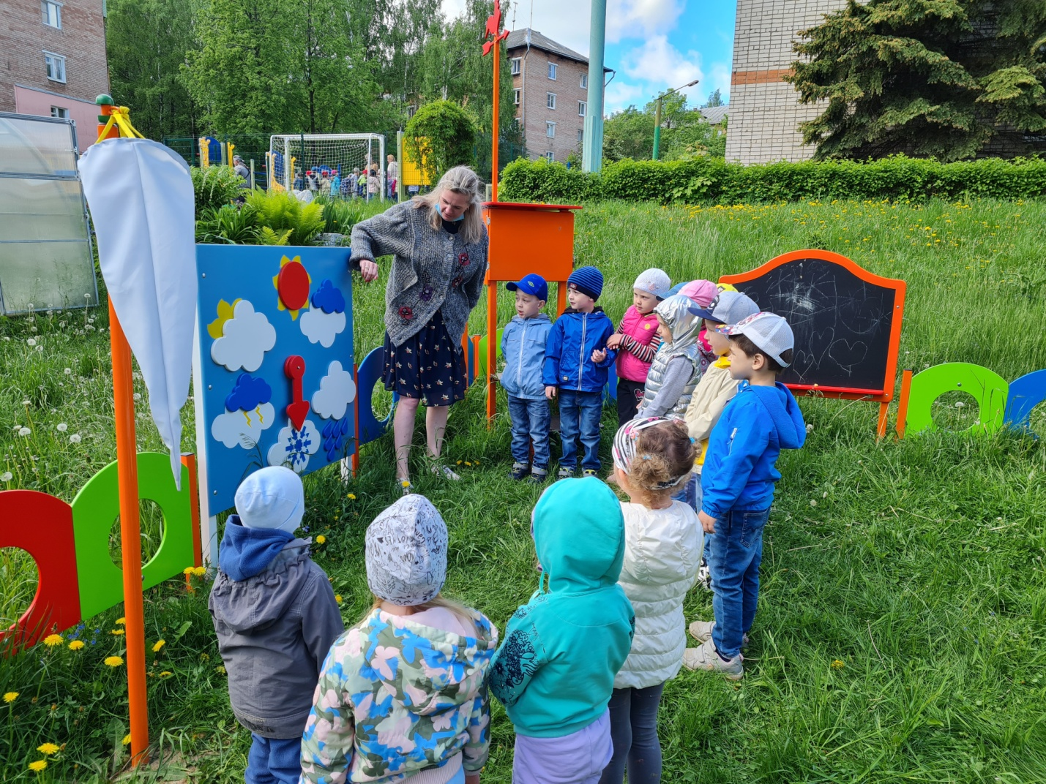
Ответы детей.
Дети отмечают состояние погоды на метеостенде.
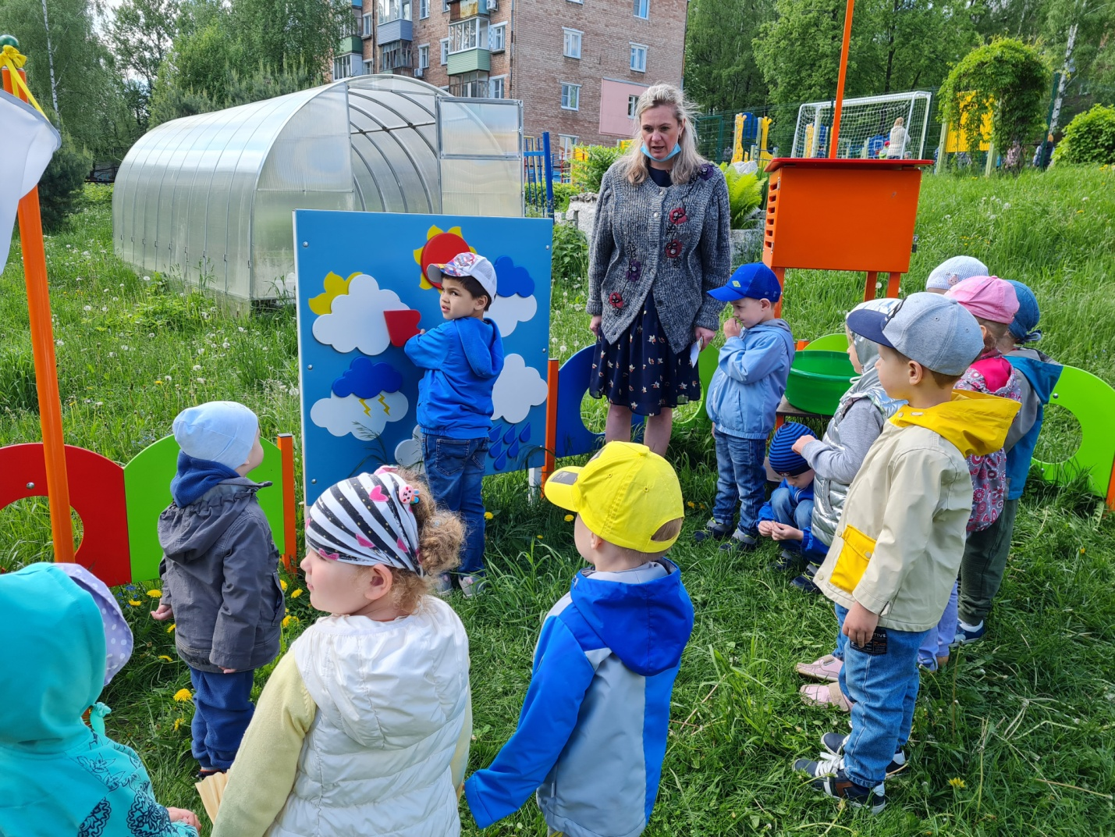
Воспитатель:
Через нос проходит в грудь
И обратно держит путь.
Он невидимый, и все же
Без него мы жить не можем.(Воздух)
Воспитатель: Что мы вдыхаем носом? Можем ли мы его увидеть? Как вы думаете, эта бутылка пустая? Как мы можем это проверить?
Эксперимент «Воздух в предметах»
Закрытую пластиковую бутылку опускают в таз с водой. Бутылка всплывает.
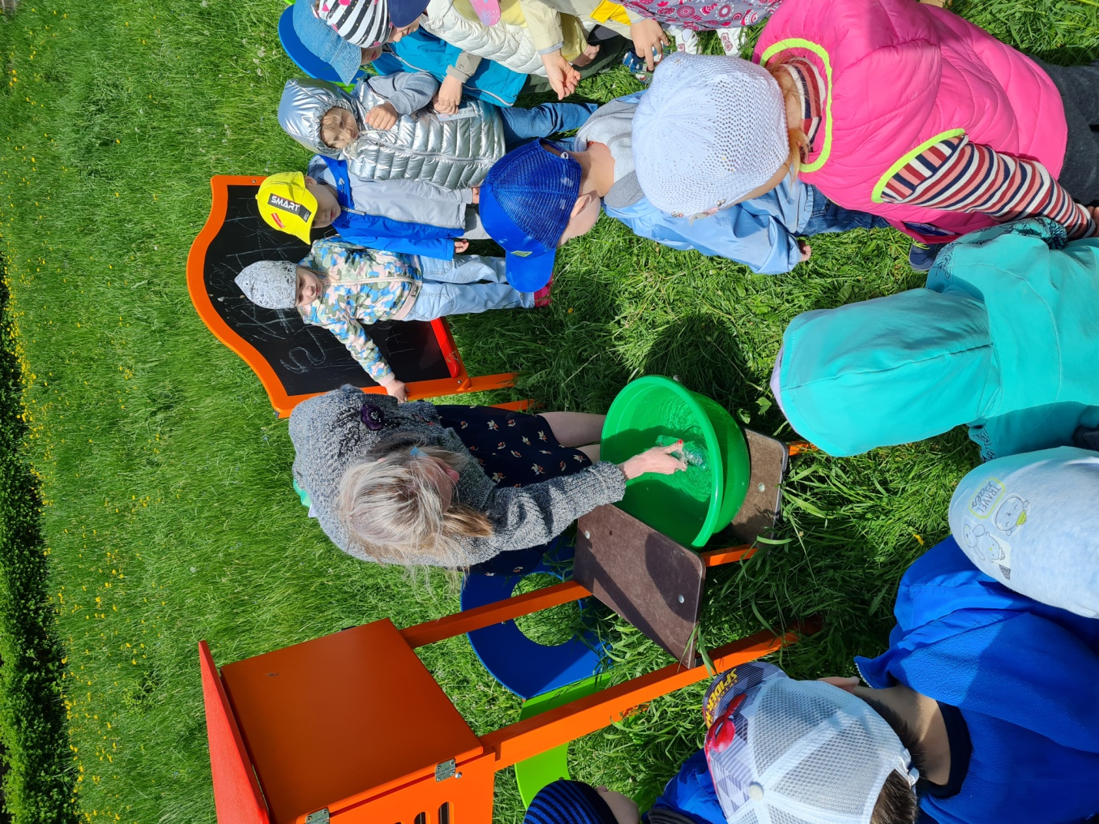
Воспитатель: Ребята, что произошло? Бутылка всплывает. Теперь откроем крышку.
Открытую бутылку опустить в таз с водой так, чтобы она начала заполняться водой.
Воспитатель: Что происходит? Почему из гoрлышка выходят пузырьки?
Ответы детей.
Воспитатель: Верно. Бутылка не была пустой – в ней был воздух! Вода льётся в бутылку и вытесняет из неё воздух. Воздух в закрытой бутылке легче воды, поэтому закрытая бутылка всплывает. Большинство предметов, которые выглядят пустыми, на самом деле заполнены воздухом. Назовите еще предметы, которые заполнены воздухом?
Ответы детей.
Эксперимент с трубочкой
Дети дуют через трубочку в стакан с водой до появления пузырьков
Воспитатель: Что вы видите, когда дуете в стакан с водой? 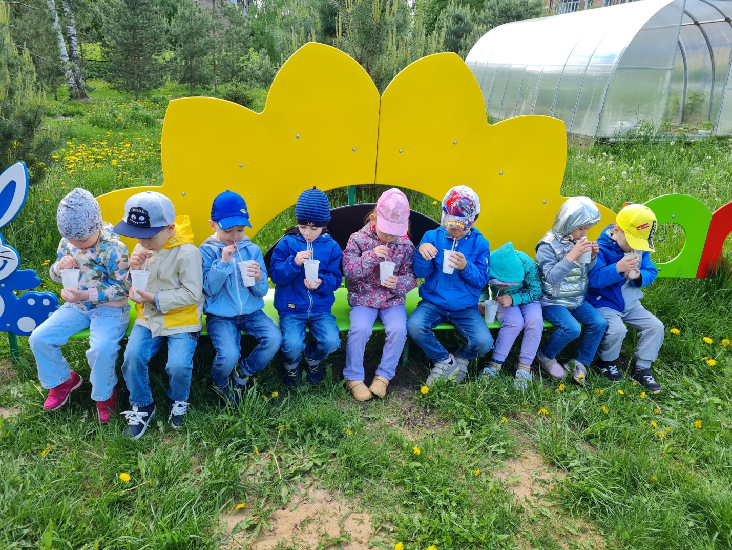
Ответы детей
Воспитатель: Откуда они появились?
Воспитатель надувает воздушный шарик. 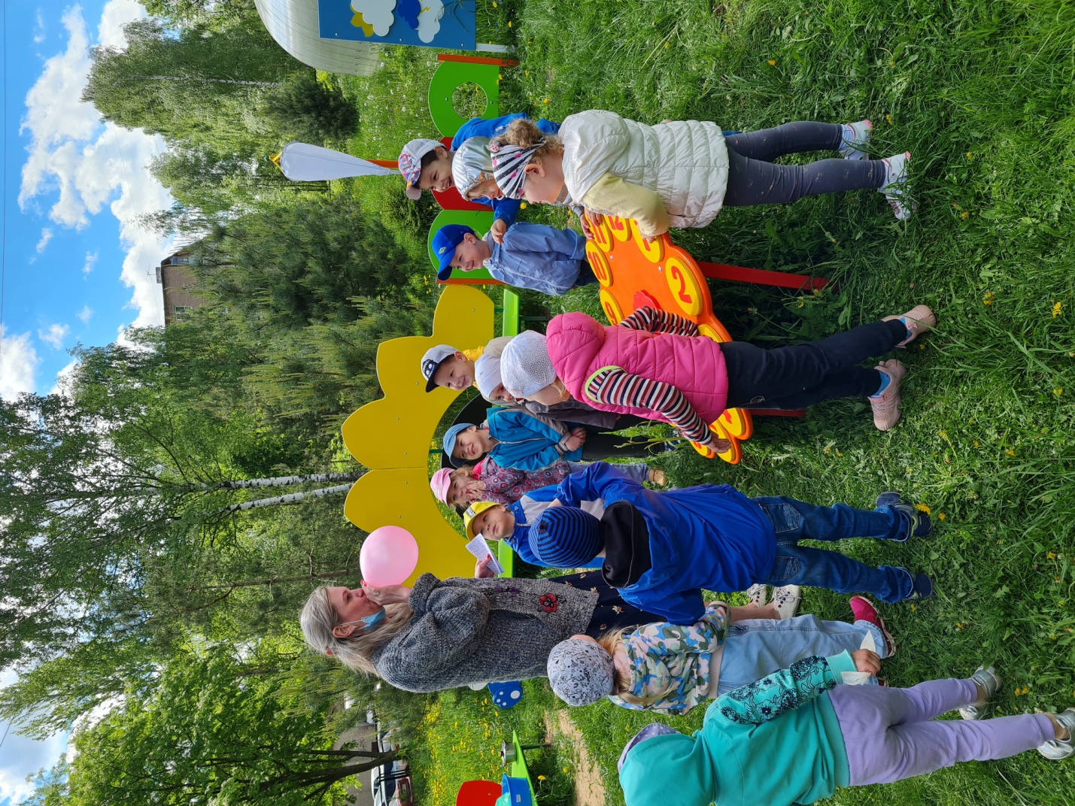
Воспитатель: Чем я наполнила шарик?
Ответы детей
Показ картинок Какие предметы человек заполняет воздухом (шины автомобиля, мяч, велосипед, воздушный шарик) 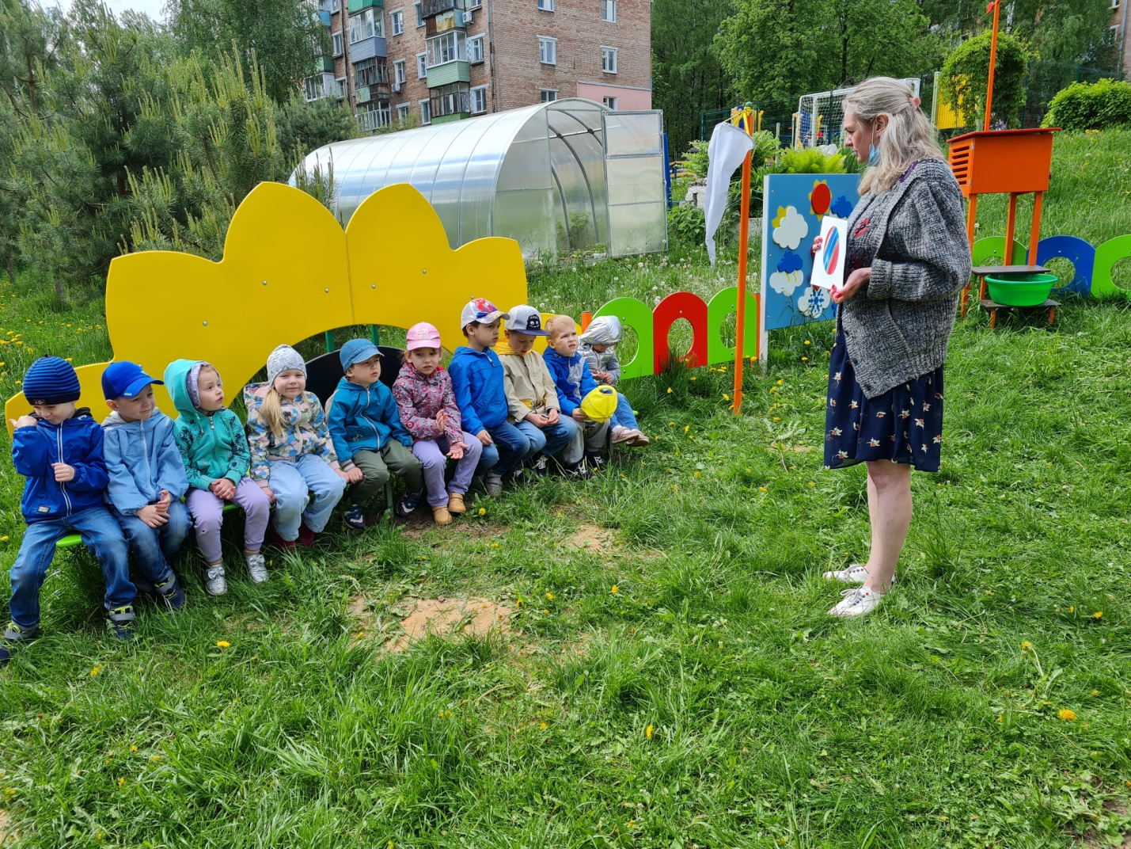
Игровое упражнение «Почувствуй воздух».
Дети машут бумажным веером возле своего лица. 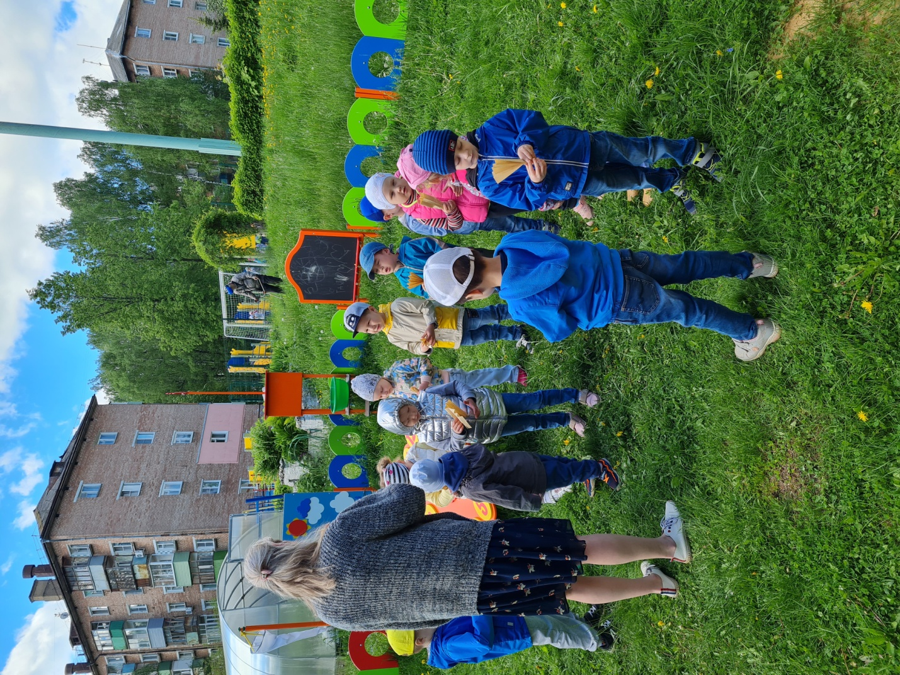
Воспитатель спрашивает, что чувствуют дети. Вывод: вoздуха мы не видим, но он окружает нас.
Воспитатель: Верно, мы вдыхаем и выдыхаем воздух.
Вывод: Воздух заполняет любое пространство, поэтому ничто не является пустым.
Наблюдение: «Ветер и ленты».
В безветренном месте воспитатель раздаёт детям ленты. Предлагает посмотреть на них. Шевелятся ли они?
Ответы детей.
Воспитатель: Давайте поиграем лентами, подуем на них. Сначала слабо подуем, потом – сильно. 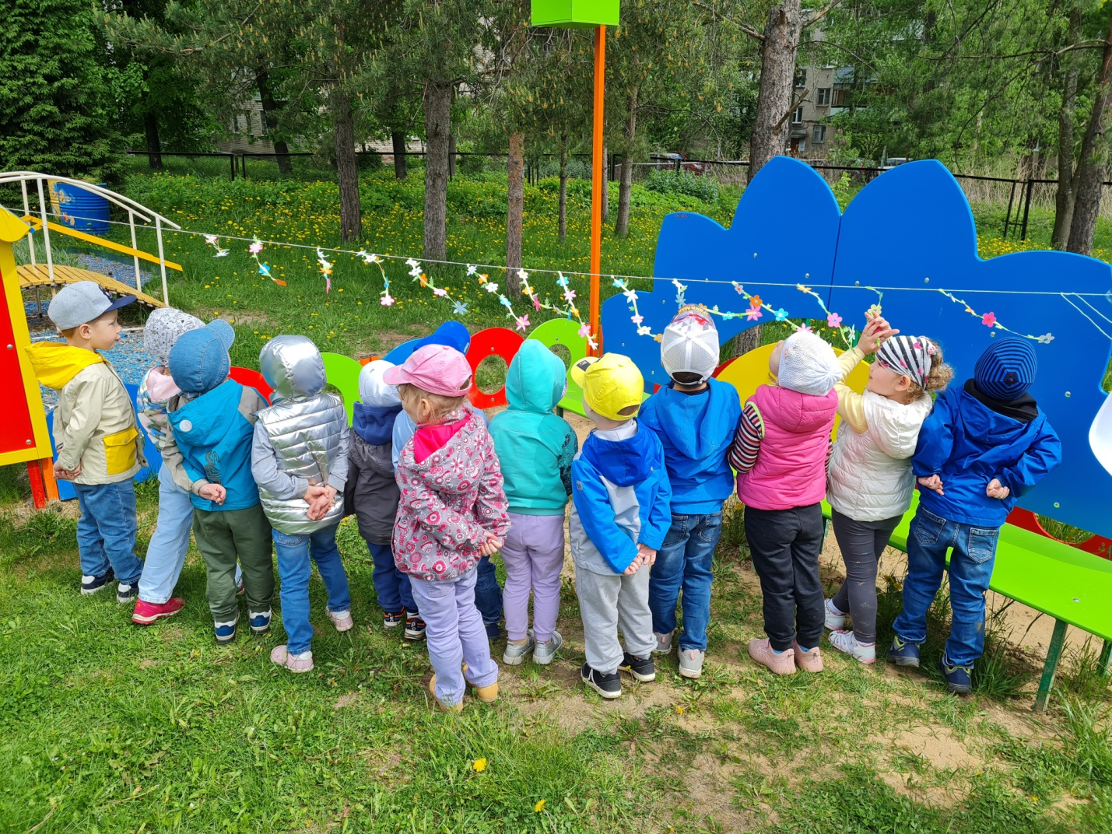
Воспитатель: Что шевелит ленты?
Ответы детей.
Воспитатель: Это ветер. Ветер – это движение воздуха. Ветер может быть сильным или слабым.
Воспитатель вместе с детьми читает отрывок «Ветер, ветер, ты могуч»:
Ветер, ветер! Ты могуч,
Ты гоняешь стаи туч,
Ты волнуешь сине море,
Всюду веешь на просторе.
Воспитатель: Посмотрите вокруг, как мы можем увидеть ветер?
Ответы детей.
Воспитатель: Верно, ветер наполняет ветроуказатель, качает деревья и траву, срывает и кружит листочки. Ветер - движение воздуха, которое мы можем чувствовать.
Если ветер сильный, то его можно почувствовать даже всем телом – он толкает, сбивает с
ног.
Опыт с вертушкой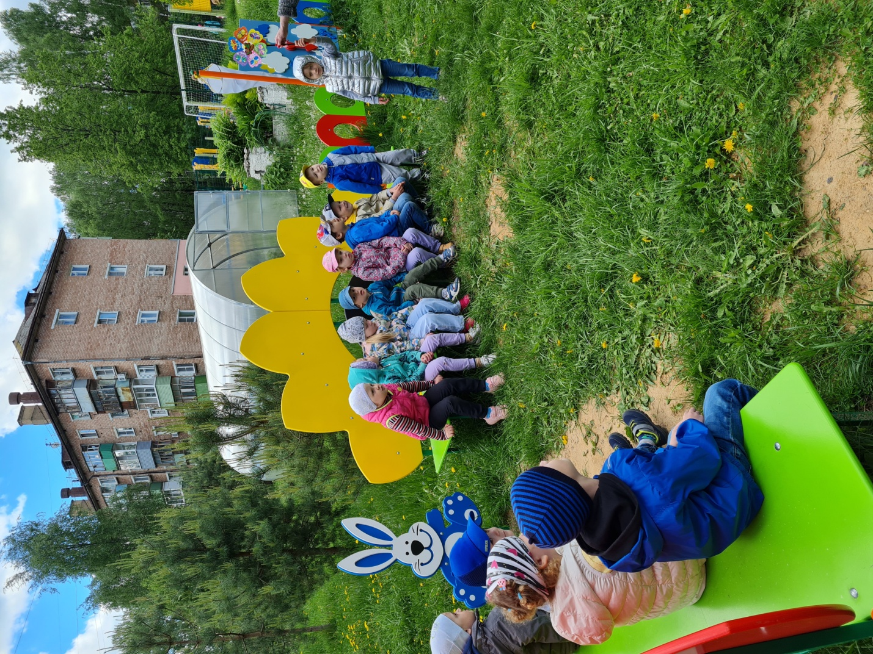
Воспитатель: Ребята, как вы думаете, влияет ли ветер на жизнь человека, животных и
растений?
Показ картинки «размножение растений семенами»
Воспитатель: Ветер переносит семена растений, например одуванчика и пыльцу, птицы используют силу ветра при дальних перелётах, человек использует ветер для получения электроэнергии, для занятий некоторыми видами спорта. Давайте превратимся в семена клена, которые так же переносит ветер и поиграем.
Подвижная игра «Семена и ветер».
Воспитатель: Раз, два, три, мы покружились и в крылатки превратились. Подул сильный ветер – крылатки полетели. 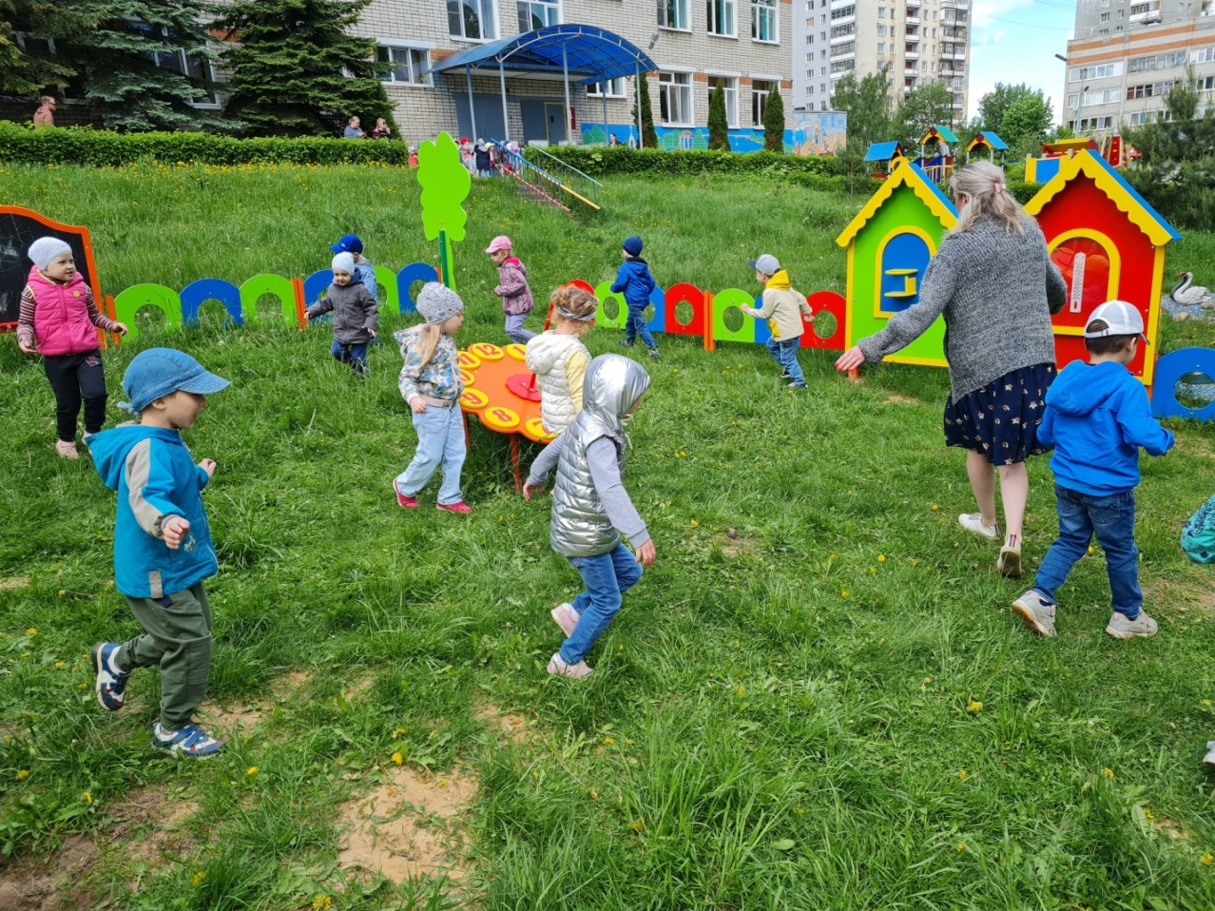
Дети по сигналу «ветер» бегают по площадке, по сигналу «ветер стих» кружатся и
приседают. 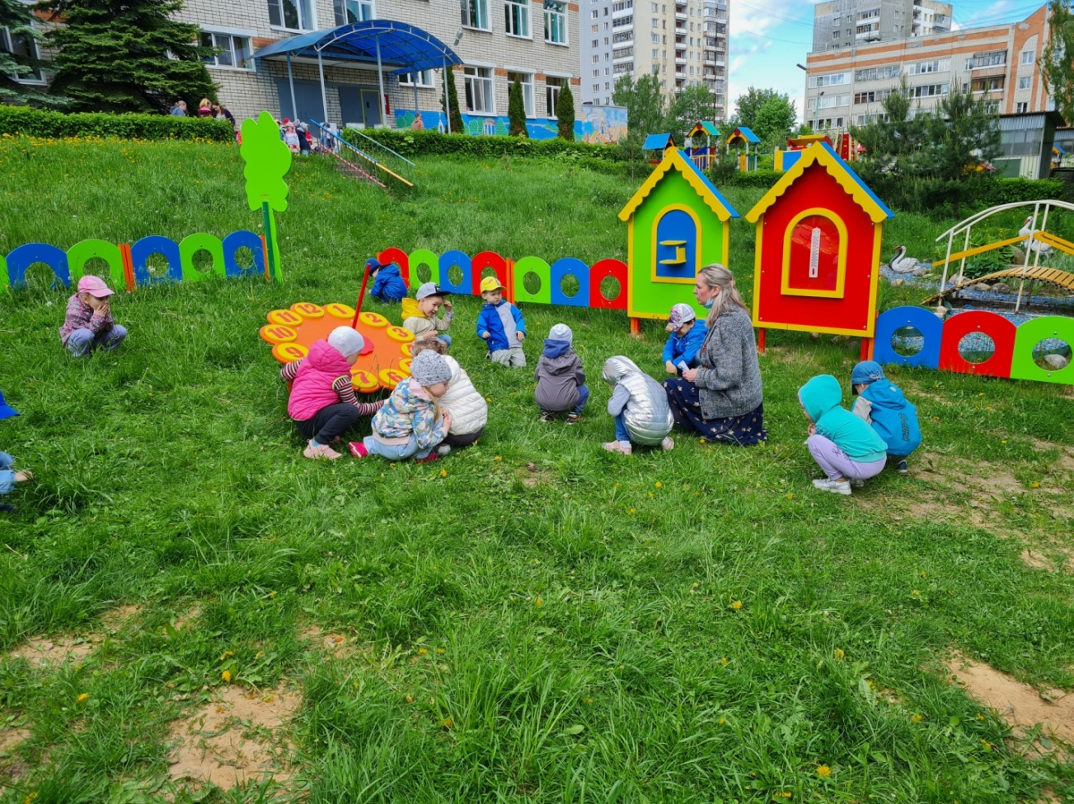
Игра повторяется 2-3 раза.
Воспитатель: Ветер может быть разным. Какие виды ветра вы знаете?
Ответы детей.
Воспитатель: Ребята, вам понравилось играть с воздухом? Что нового вы сегодня узнали?
Ответы детей.
Воспитатель: Молодцы ребята! Воздух окружает нас, наполняет все вокруг. Ветер – это
движение воздуха.
Затем на участке проводят игры с воздушными шариками.

